«Где прячется здоровье?»
10 марта сотрудники Терновской детской библиотеки пригласили воспитанников старшей группы МКДОУ «Терновский детский сад №1» на необычное тематическое мероприятие «Где прячется здоровье?». Вместе с хозяйками книжного царства юные читатели помогли сказочному гостю Гному узнать о здоровом образе жизни. Дети с удовольствием отгадывали загадки, знакомились с литературными произведениями, рассказывали пословицы и поговорки, делали зарядку, играли в игры…
Эта познавательная встреча дала старт совместно запланированным с детской библиотекой мероприятиям по охране и укреплению здоровья воспитанников, в рамках реализации проекта МКДОУ «Терновский детский сад №1» «За здоровьем всей семьей», в рамках областного межведомственного проекта «Живи долго!». Педагогический коллектив детского сада выражает благодарность Татьяне Евгеньевне Белолипецкой и Елене Альбертовне Зиминой за плодотворное сотрудничество.
Старший воспитатель Башлыкова Т.И.

Благодарим за участие в районном конкурсе творческих работ
«Чудеса в маминых раках» семьи:
Пеньковой Даши, Ламоновой Даши, Попова Никиты.
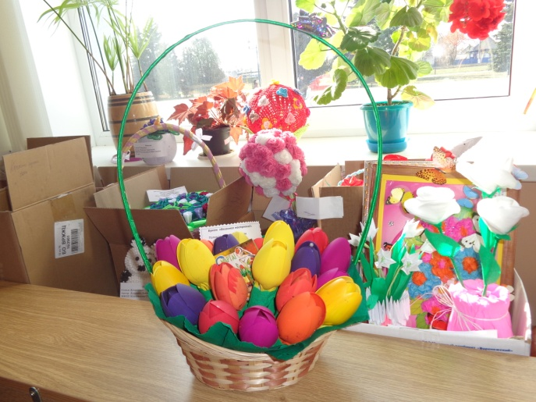
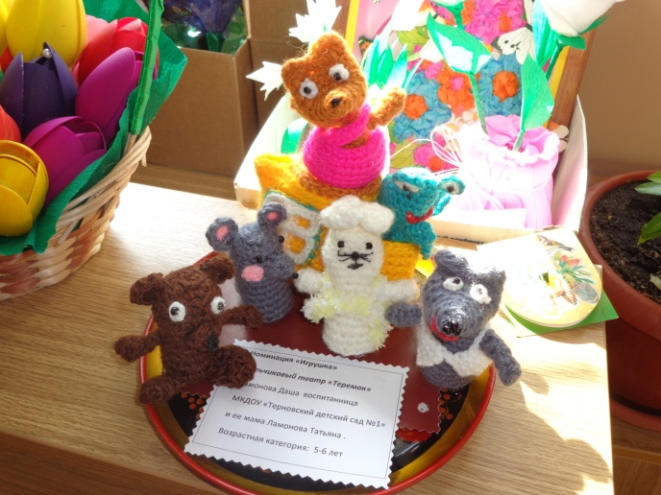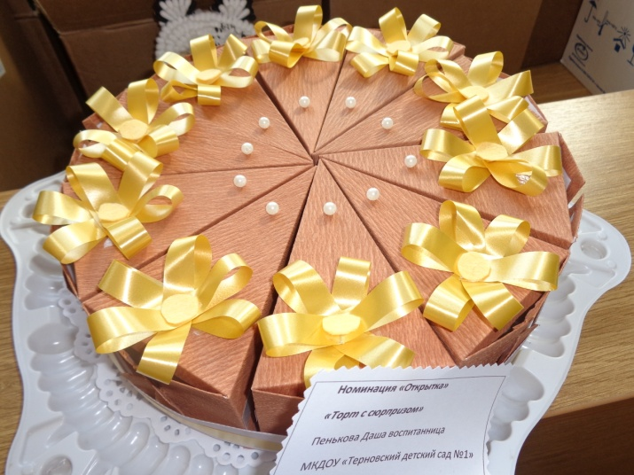
Творческих Вам успехов !

